Лабораторная работа № 15
Создание проектов, отслеживающих время работы приложения.

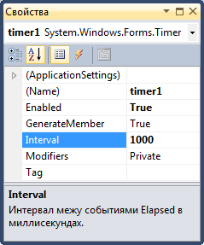
Цель работы: Получить практические навыки разработки UML-диаграмм и создания приложения с разными режимами работы, с использованием стандартных компонентов и таймера.
Указания:
Компонент Timer служит для отсчета интервалов времени. При работе приложения этот компонент на форме не отображается. Он генерирует событие Tick, которое возникает периодически, с установленным интервалом времени. Период генерации события Tick задает свойство Interval (указывается в миллисекундах, 1000 миллисекунд соответствует 1 секунде). Свойство Enabled компонента Timer включает (true) или выключает (false) работу таймера, то есть разрешает или запрещает генерацию события Tick. Также у таймера имеются удобные методы Start() и Stop().

Вывести текущую дату и время можно и без использования компонента Timer. Но в этом случае дата и время обновляться не будут. Поместим команды вывода даты и времени в метод работы таймера. В этом случае, если таймер включен, время и дата будут динамически обновляться каждый тик.
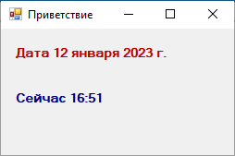
private void timer1_Tick(object sender, EventArgs e)
{
DateTime d;
d = DateTime.Now;
label1.Text = d.ToLongDateString();
label2.Text = d.ToShortTimeString();
}

Приведём пример ввода даты рождения пользователя по маске при помощи компонента maskedTextBox:

private void button1_Click(object sender, EventArgs e)
{
DateTime d_Now, d_User;
d_Now = DateTime.Now; // сегодняшняя дата
d_User = Convert.ToDateTime(maskedTextBox1.Text); // ввод даты рождения
if (d_Now < d_User)
label2.Text = " Вы ещё не родились. Введите дату правильно!";
}
Форматы отображения даты и времени
Таблица 1
Функция | Значение
DateTime.Now | Структура типа DataTime, содержит текущую дату и время
DateTime.Today | Структура типа DataTime, содержит текущую дату
d.ToString() | Строка вида dd.mm.yyyy hh:mm:ss
d.ToString(f) | Строка, дата и(или) время, формат строки определяет параметр f. Полный формат dd.mm.yyyy hh:mm:ss
d.ToLongDateString() | Длинная дата, например: 5 июня 2015
d.ToShortDateString() | Короткая дата, например: 05.06.2015
d.ToLongTimeString() | Время в формате hh:mm:ss
d.ToShortTimeString() | Время в формате hh:mm

Время и дата хранится в переменной типа DateTime в упакованном виде. Если требуется обработать отдельные элементы времени или даты, то есть взять отдельно часы, минуты или секунды времени, или получить отдельно день, месяц или год, то упакованные дату и время надо распаковать с помощью команд:

Отдельные элементы даты и времени
Таблица 2
Функция | Значение
d.Day | День (номер дня месяца)
d.Month | Номер месяца
d.Year | Год
d.Hour | Час
d.Minute | Минуты
d.DayOfYear | Номер дня года (отсчёт от 1 января)
d.DayOfWeek | Номер дня недели от 0 до 6

К переменной типа DataTime можно применить методы, позволяющие сдвинуть дату на заданное количество дней, месяцев, лет или время на заданное количество часов или минут. Положительное n «сдвигает» дату или время вперёд, отрицательное – назад.

d.AddDays(n)
d.AddMonths(n)
d.AddYears(n)
d.AddHours(n)
d.AddMinutes(n)

Использование компонента Timer для учета интервалов времени работы приложения

Часто требуется отследить, сколько по времени работает само приложение, чтобы, например, наложить ограничение на длительность периодов работы в игровых или тестирующих программах, или для того, чтобы производить какие-либо действия в определённые моменты времени работы приложения и т.п.
Чтобы отследить время работы приложения, установим интервал работы таймера 1000 миллисекунд (что соответствует 1 секунде). Объявим переменную-счётчик, которая будет увеличиваться на 1 в функции работы таймера, то есть каждую секунду. Эта переменная отслеживает, сколько секунд работает приложение, если таймер включен. Допустим, на игру отводится 20 секунд. Тогда нужно выключить таймер, если переменная-счётчик станет больше 20.

private void Form1_Load(object sender, EventArgs e)
{
timer1.Start();
sec=0;
}

private void timer1_Tick(object sender, EventArgs e)
{
sec ++;
if (sec > 20)
timer1.Stop();
else
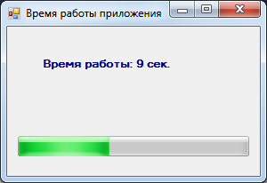
label1.Text = "Время работы: " + sec;
}

В различных игровых и тестовых программах удобно использовать компонент индикации процесса ProgressBar. Это индикатор, который обычно используется для наглядного представления протекания процесса (например, времени работы, если оно ограничено, времени обработки или копирования файлов, загрузки информации из сети и др.).

Свойство Value данного компонента – это значение, которое отображается в поле компонента в виде полосы, длина которой пропорциональна значению Value. Зададим также свойства Minimum – минимальное значение (равное 0) и Maximum – максимальную значение (в нашем примере будет равно 20). Приращение значения определяется свойством Step. В нашем примере шаг будет равен 1.
Индикатор может заполняться с течением времени или наоборот, уменьшать заполненную часть, например:
progressBar1.Value +=progressBar1.Step;
Эту команду следует поместить в метод работы таймера, тогда изменение значения индикатора процесса будет происходить каждый тик, пока таймер включен.

Задание
Требуется разработать проект, использующий компонент таймер и имеющий несколько режимов работы, например: стартовое окно с меню, основное окно с игрой или тестом, заключительное окно (подведение результатов игры), возврат в основное меню. Обязательным условием является наличие нескольких программных модулей в проекте. Декомпозиция на модули должна осуществляться в соответствие с принципами: связность каждого модуля желательно сделать как можно выше, а сцепление модулей – как можно ниже. Слабые информационные связи между модулями упрощают отладку и изменение проекта.
Ход работы:
- Разработать диаграмму прецедентов для проработки требований к программе.
- Разработать диаграмму классов проекта, на которой предварительно выделить основные модули (классы) и указать связи между ними. Укажите для каждого класса также названия основных полей и методов. Определите связность каждого модуля и степень сцепления с другими модулями.
Рисунок 1 Пример диаграммы классов
- Разработать диаграмму активностей сеанса игры. На этой диаграмме рассмотреть только один основной режим работы более подробно.
- Подготовить макеты основных окон проекта. Продумать, какие элементы пользовательского интерфейса разместить при каждом режиме работы, чтобы не перегружать интерфейс множеством элементов, добиться простоты и удобства работы. Все оконные формы и их компоненты должны быть оформлены в едином стиле. Используйте 2 основных цвета, один и тот же шрифт и т.д.
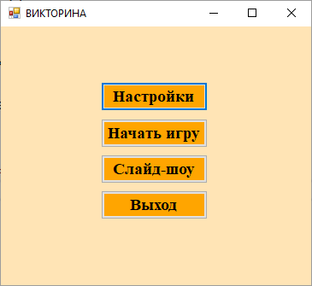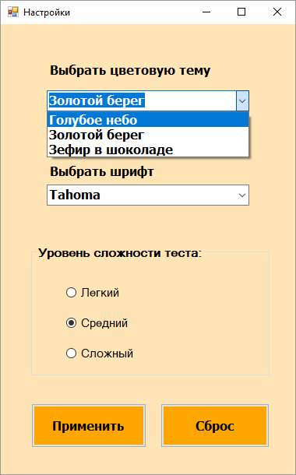
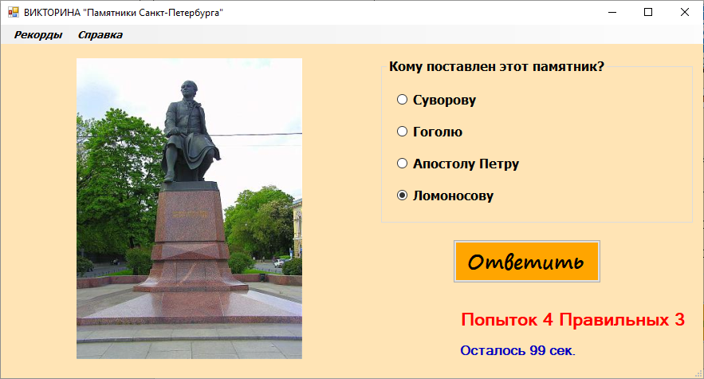
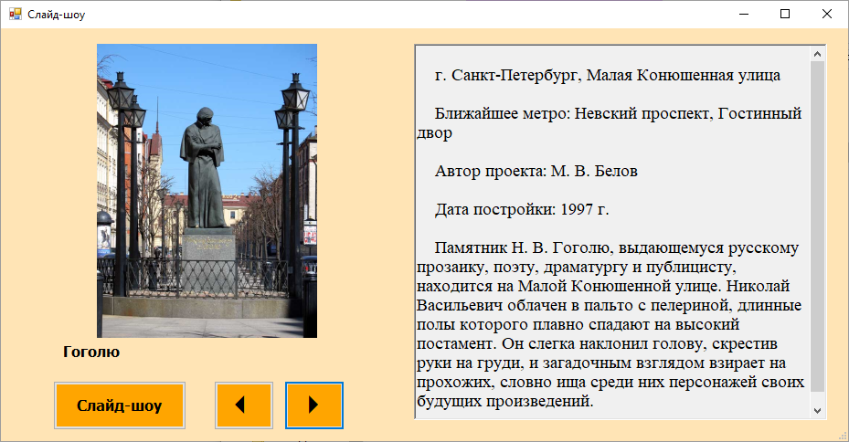
Рисунок 2 Пример работы программы-викторины в разных режимах
- Найти необходимые изображения или иные ресурсы для проекта, создать и заполнить текстовые файлы с дополнительной информацией, поместить файлы в папку ресурсов проекта.
- Разработать программный код каждого модуля, прокомментировать назначение основных методов.
- Выполнить отладку программных модулей с применением автоматизированных отладочных средств.
- Подготовить план тестирования. Провести испытания программы и оформить протокол испытаний.
- Оформить отчет по лабораторной работе, снабдить его скриншотами в соответствие с планом испытаний.
Примеры основных методов проекта:
private void FindImages() // метод поиска изображений
{
myList.Clear(); // очистить список
label3.Text = "";
groupBox1.Visible = false;
aPath = Application.StartupPath + "\\Images\\"; //путь к изображениям
DirectoryInfo di = new DirectoryInfo(aPath); // получение директории
FileInfo[] fi = di.GetFiles("*.jpg"); // поиск графических файлов
foreach (FileInfo fc in fi)
{
string s = fc.Name.Remove(fc.Name.IndexOf('.'), fc.Name.Length - x);
// обрежем имя файла до точки
myList.Add(s); // добавление имён файлов в список
}
}

private void Qwesion() // метод генерации нового вопроса
{
ListSwap(); // перемешать список картинок
for (int i = 0; i < countRadio; i++)
{
r[i].Checked = false;
r[i].Text = myList[i]; // вывод вариантов ответов в radioButton-ы
}
n = rnd.Next(countRadio); // загадали один из вариантов
fileName = r[n].Text + ".jpg"; // имя графического файла
pictureBox1.Image = new Bitmap(aPath + fileName); // вывести картинку
}

Подведение итогов лабораторной работы:
Результатом выполнения лабораторной работы должен быть проект, сохранённый в отдельной папке, и отчёт. Отчёт должен содержать:
- название лабораторной работы, цель работы;
- текст вашего задания с указанием номера варианта;
- диаграмма прецедентов, классов, диаграмма активностей основного режима работы;
- макеты основных окон проекта с надписанными компонентами;
- тексты всех программных модулей с комментариями;
- протокол испытаний;
- скриншоты проекта на этапе выполнения, в соответствии с планом испытаний;
- колонтитулы с вашей фамилией и номером группы.
Продемонстрируйте результаты работы преподавателю и получите оценку.
Контрольные вопросы:
- Какие свойства и методы существуют у компонента Timer? Поясните их назначение.
- Как организовать вычисление времени работы приложения с помощью компонента Timer?
- Как работать с компонентом progressBar для отображения индикации процесса?
- Как задать собственную маску для компонента maskedTextBox и какие символы при этом можно использовать?

Варианты:

Вариант 1
Проект «Знаки Зодиака». Вводится день, месяц и год рождения пользователя в формате даты. Проект вычисляет возраст пользователя и определяет его знак Зодиака. Выводить название знака Зодиака, соответствующее изображение и описание характера человека по знаку Зодиака (прочитывается из текстового файла специального формата). На форме поместить компонент maskedTextBox для ввода даты рождения пользователя по маске. Введённую в это поле строку необходимо преобразовать в формат DataTime. Добавьте возможность установки настроек: цветовой темы пользовательского интерфейса, гарнитуры и величины шрифта элементов главной формы (мелкий, средний, крупный). Также должна быть возможность просмотреть все изображения и описания знаков Зодиака в режиме слайд-шоу.
Вариант 2
Проект «Игра на внимание». Программа выполняет поиск директорий с темами картинок и отображает список тем в падающем списке. При выборе пользователем одной из имеющихся тем, программа загружает список имен графических файлов из этой папки. В режиме игры на внимание список картинок для демонстрации должен задаваться каждый раз в случайном порядке, на основе имеющегося списка, без повторений. По окончании демонстрации серии из 7 картинок пользователь должен ввести их названия, сколько успел запомнить, в многострочный редактор. Программа проверяет, сколько названий угадано и выводит результат игры в баллах. По окончание сеанса игры должна быть возможность сыграть еще раз или завершить игру. Добавьте возможность установки настроек: цветовой темы пользовательского интерфейса, гарнитуры и величины шрифта элементов главной формы (мелкий, средний, крупный).
Вариант 3
Проект «Счастливое число». Вводится день, месяц и год рождения пользователя в формате даты. Проект вычисляет возраст пользователя и в какой день недели он родился (функция DayOfWeek возвращает номер дня недели от 0 до 6, выведите название дня недели на русском языке). Также необходимо вычислить «счастливое число» пользователя. Чтобы определить «счастливое число» пользователя, надо сложить все цифры даты рождения, а если получилось двузначное число, необходимо ещё раз сложить его цифры (ответом должно быть число от 1 до 9). После вычисления счастливого числа пользователь должен попадать в основное окно приложения, где ему будет предложено угадать число от 1 до 10, загаданное компьютером, за 1 минуту. По окончание сеанса игры должна быть возможность сыграть еще раз или завершить игру. Добавьте возможность установки настроек: цветовой темы пользовательского интерфейса, гарнитуры и величины шрифта элементов главной формы (мелкий, средний, крупный).
Вариант 4
Проект «Флаги разных стран». Программа должна поочерёдно в случайном порядке выводить картинки с изображениями флагов разных стран (создать список имён графических файлов). Список сформировать в зависимости от количества графических файлов, помещенных во вложенную папку images. Пользователь должен угадать страну, флаг которой демонстрируется на экран, выбрав один ответ из 4 предложенных вариантов (с помощью зависимых кнопок выбора). Ограничить время игры 3 минутами. Создать панель строки состояния. Выводить в нее сообщение «правильно!» или «неправильно!», количество попыток, оставшееся время. После окончания сеанса игры вывести процент правильных ответов. Если пользователь не успел отгадать все страны, процент вычисляется с учётом количества всех вопросов в списке, а не количества попыток. Лучший рекорд пользователя сохранять в параметрах проекта. Добавьте возможность установки настроек: цветовой темы пользовательского интерфейса, сложности игры, величины шрифта элементов главной формы (мелкий, средний, крупный). Перед началом игры должна быть возможность просмотреть картинки с ответами в режиме слайд-шоу.

Вариант 5
Проект «Знаменитые картины». Викторина выводит в случайном порядке изображения картин, требуется угадать имя художника. Список сформировать в зависимости от количества графических файлов, помещенных во вложенную папку images. Пользователь должен выбрать один ответ из 4 предложенных вариантов (с помощью зависимых кнопок выбора). Ограничить время игры 3 минутами. Создать панель строки состояния. Выводить в нее сообщение «правильно!» или «неправильно!», количество попыток, оставшееся время. После окончания сеанса игры вывести процент правильных ответов. Если пользователь не успел ответить на все вопросы, процент вычисляется с учётом количества всех вопросов в списке, а не количества попыток. Лучший рекорд пользователя сохранять в параметрах проекта. По окончание сеанса игры должна быть возможность сыграть еще раз или завершить игру. Добавьте возможность установки настроек: цветовой темы пользовательского интерфейса, сложности игры, величины шрифта элементов главной формы (мелкий, средний, крупный). Перед началом игры должна быть возможность просмотреть картинки с ответами в режиме слайд-шоу.
Вариант 6
Проект «Год по восточному календарю»: запрашивает день, месяц и год рождения пользователя в формате даты. На форме поместить компонент maskedTextBox для ввода даты рождения пользователя по маске. Введённую в это поле строку необходимо преобразовать в формат DataTime. Вычислить точный возраст пользователя (лет, месяцев и дней). Также программа должна выводить название года рождения пользователя по старояпонскому календарю и его стихию, изображение соответствующего животного, а также краткое описание характера пользователя по его году (прочитывается из текстового файла специального формата). Добавьте возможность установки настроек: цветовой темы пользовательского интерфейса, гарнитуры и величины шрифта элементов главной формы (мелкий, средний, крупный). Также должна быть возможность просмотреть картинки с описанием каждого года в режиме слайд-шоу.
Для справки: в восточных календарях принят 60-летний цикл, состоящий, в свою очередь, из пяти 12-летних подциклов, внутри каждого подцикла годы носят названия животных (по порядку):
Крысы, Быка, Тигра, Кролика, Дракона, Змеи, Лошади, Овцы, Обезьяны, Петуха, Собаки и Свиньи. Так как в каждом 60-летнем цикле одно и то же животное встречается пять раз с промежутками в 12 лет, то для уточнения года внутри цикла пользуются дополнительно цветовой символикой:
Белый (стихия Металл), Синий (стихия Вода), Зеленый (стихия Дерево), Красный (стихия Огонь), Желтый (стихия Земля).
Печатать нужно в виде: Год - Животное – Цвет - Стихия
Для проверки: 1966 - Лошадь - Красный - Огонь, 1984 - Крыса - Зеленый - Дерево.

Вариант 7
Проект «Города Европы». Программа должна поочерёдно в случайном порядке выводить картинки с изображениями городов Европы (создать список имён графических файлов). Список сформировать в зависимости от количества графических файлов, помещенных во вложенную папку images. Пользователь выбирает один ответ из 4 предложенных вариантов (с помощью зависимых кнопок выбора). Ограничить время игры 3 минутами. Создать панель строки состояния. Выводить в нее сообщение «правильно!» или «неправильно!», количество попыток, оставшееся время. После окончания сеанса игры вывести процент правильных ответов. Если пользователь не успел отгадать все города из списка, процент вычисляется с учётом количества всех вопросов в списке, а не количества попыток. Лучший рекорд пользователя сохранять в параметрах проекта. Перед началом игры должна быть возможность просмотреть картинки с ответами в режиме слайд-шоу, где также должна выводиться краткая справочная информация о соответствующем городе (прочитывается из текстового файла специального формата). По окончание сеанса игры должна быть возможность сыграть еще раз или завершить игру. Добавьте возможность установки настроек: цветовой темы пользовательского интерфейса, сложности игры, величины шрифта элементов главной формы (мелкий, средний, крупный).
Вариант 8
Проект «Английское лото». Викторина выводит несколько картинок, например,
9 штук на поле, по определенной теме (животные, еда, мебель, профессии, транспорт и т.д.). Список картинок сформировать в зависимости от количества графических файлов, помещенных в папку данной темы. Картинки выводятся в случайном порядке, причем картинок в списке может оказаться больше, чем тех, что мы отображаем во время игры, например, из 20 имеющихся в теме картинок выводится 9 случайных. Пользователь должен установить соответствие картинок и слов на английском языке, перетаскивая мышью предложенные варианты слов в специальные поля под картинками. Перед началом игры пользователь выбирает режим: тестировать по выбранной теме или по всем словам сразу. Лучший рекорд пользователя сохранять в параметрах проекта. По окончание сеанса игры должна быть возможность сыграть еще раз или завершить игру. Добавьте возможность установки настроек: цветовой темы пользовательского интерфейса, сложности игры, величины шрифта элементов главной формы (мелкий, средний, крупный).
Вариант 9
Проект «Пазлы» должен выводить текущее время, приветствие «Доброе утро!», «Добрый день!», «Добрый вечер!», «Доброй ночи!» в зависимости от текущего времени суток в виде бегущей строки, и меняет картинки с изображением восхода, полдня, заката и звёздного неба. Программа также должна вычислять, сколько часов и минут осталось до наступления следующих суток. Добавить возможность настройки параметров шрифта и цвета бегущей строки, направления её движения. Настройки пользователя сохранять в параметрах проекта. После приветствия пользователь должен попадать в основное окно приложения, где ему будет предложено выбрать картинку и собрать пазл из её фрагментов, перемешанных в случайном порядке. Ограничить время сеанса игры 2 минутами. По окончание сеанса игры должна быть возможность сыграть еще раз или завершить игру.
Вариант 10
Проект «Мосты Санкт-Петербурга». Программа должна поочерёдно в случайном порядке выводить картинки с изображениями мостов Санкт-Петербурга (создать список имён графических файлов). Список сформировать в зависимости от количества графических файлов, помещенных во вложенную папку images. Пользователь выбирает вариант ответа из комбинированного списка. Ограничить время игры 3 минутами. Создать панель строки состояния. Выводить в нее сообщение «правильно!» или «неправильно!», количество попыток, оставшееся время. После окончания сеанса игры вывести процент правильных ответов. Если пользователь не успел отгадать все мосты из списка, процент вычисляется с учётом количества вопросов в сформированном списке, а не количества попыток. Лучший рекорд пользователя сохранять в параметрах проекта. Перед началом игры должна быть возможность просмотреть картинки с ответами в режиме слайд-шоу, где также должна выводиться краткая справочная информация о мостах (прочитывается из текстового файла специального формата). По окончание сеанса игры должна быть возможность сыграть еще раз или завершить игру. Добавьте возможность установки настроек: цветовой темы пользовательского интерфейса, сложности игры, величины шрифта элементов главной формы (мелкий, средний, крупный).
Вариант 11
Проект «Зоологическое лото». Программа должна поочерёдно в случайном порядке выводить картинки с изображениями животных (создать список имён графических файлов). Список формировать в зависимости от количества графических файлов, помещенных во вложенную папку images. Пользователь вводит название животного в поле ввода. Ограничить время игры 2 минутами. Создать панель строки состояния. Выводить в нее сообщение «правильно!» или «неправильно!», количество попыток, оставшееся время. После окончания сеанса игры вывести процент правильных ответов. Если пользователь не успел отгадать всех животных из списка, процент вычисляется с учётом количества всех животных в списке, а не количества попыток. Лучший рекорд пользователя сохранять в параметрах проекта. Перед началом игры должна быть возможность просмотреть картинки с ответами в режиме слайд-шоу, где также должна выводиться краткая справочная информация о животном (прочитывается из текстового файла специального формата). По окончание сеанса игры должна быть возможность сыграть еще раз или завершить игру. Добавьте возможность установки настроек: цветовой темы пользовательского интерфейса, сложности игры, величины шрифта элементов главной формы (мелкий, средний, крупный).
Вариант 12
Проект «Супермаркет» позволяет определять общую стоимость всех покупок с учетом скидки. Добавить настройку времени и величины скидок, например, скидка 10% начисляется в воскресные дни, скидка 15% в утренние часы с 8⁰⁰ до 11⁰⁰ по четвергам. Настройки скидок сохраняются в параметрах проекта. В режиме покупателя в текстовые поля вводить название товара и количество покупаемого товара (целое число). Разрешается вводить только те товары, которые имеются в магазине (список товаров с ценами загрузить из текстового файла). При нажатии на кнопку «Ввод» стоимость товара добавляется в общую сумму. Список выбранных товаров отображать в многострочном редакторе (чек). При нажатии на кнопку «Сброс» сумма и чек обнуляется. Выводить общую сумму покупки без скидки и со скидкой и полученный чек выгружать в документ .pdf с указанием даты и времени покупки. Также добавьте режим просмотра и редактирования списка товаров в магазине для администратора. Помимо работы с чеком требуется также вести протокол всех покупок в Супермаркете в течении суток с возможностью выгрузки протокола в текстовый файл.
Вариант 13
Проект «Ботаническое лото». Программа должна поочерёдно в случайном порядке выводить картинки с изображениями растений (создать список имён графических файлов). Список сформировать в зависимости от количества графических файлов, помещенных во вложенную папку images. Пользователь должен угадать растение, изображение которого демонстрируется на экран, выбрав один ответ из 4 предложенных вариантов (с помощью зависимых кнопок выбора). Ограничить время игры 3 минутами. Создать панель строки состояния. Выводить в нее сообщение «правильно!» или «неправильно!», количество попыток, оставшееся время. После окончания сеанса игры вывести процент правильных ответов. Если пользователь не успел отгадать все растения, процент вычисляется с учётом количества всех вопросов в списке, а не количества попыток. Лучший рекорд пользователя сохранять в параметрах проекта. Перед началом игры должна быть возможность просмотреть картинки с ответами в режиме слайд-шоу, где также должна выводиться краткая справочная информация о растении (прочитывается из текстового файла специального формата). По окончание сеанса игры должна быть возможность сыграть еще раз или завершить игру. Добавьте возможность установки настроек: цветовой темы пользовательского интерфейса, сложности игры, величины шрифта элементов главной формы (мелкий, средний, крупный).
Вариант 14
Проект «Съедобные и несъедобные грибы». Программа должна поочерёдно в случайном порядке выводить картинки с изображениями грибов (создать список имён графических файлов). Список сформировать в зависимости от количества графических файлов, помещенных во вложенную папку images. Пользователь должен угадать ядовит ли гриб и название гриба, выбрав один ответ из 4 предложенных вариантов (с помощью зависимых кнопок выбора). Ограничить время игры 3 минутами. Создать панель строки состояния. Выводить в нее сообщение «правильно!» или «неправильно!», количество попыток, оставшееся время. После окончания сеанса игры вывести процент правильных ответов. Если пользователь не успел отгадать все грибы, процент вычисляется с учётом количества всех вопросов в списке, а не количества попыток. Лучший рекорд пользователя сохранять в параметрах проекта. По окончание сеанса игры должна быть возможность сыграть еще раз или завершить игру. Добавьте возможность установки настроек: цветовой темы пользовательского интерфейса, сложности игры, величины шрифта элементов главной формы (мелкий, средний, крупный). Перед началом игры должна быть возможность просмотреть картинки с ответами в режиме слайд-шоу.
Вариант 15
Проект «Угадай трехзначное число». Компьютер «задумывает» трёхзначное число с помощью генератора случайных чисел. Пользователь вводит ответ в текстовое поле. При нажатии на клавишу Enter происходит проверка введенного числа и выводится, сколько цифр угадано (сколько цифр введённого числа совпадают с цифрами задуманного и сколько цифр стоят на своих местах). Создать панель строки состояния. Выводить в нее подсказку, количество попыток, оставшееся время. Время игры ограничить 1,5 минутами. Лучший рекорд пользователя сохранять в параметрах проекта. По окончание сеанса игры должна быть возможность сыграть еще раз или завершить игру. Добавьте возможность установки настроек: цветовой темы пользовательского интерфейса, сложности игры, величины шрифта элементов главной формы (мелкий, средний, крупный).
Вариант 16
Проект «Угадай число». Компьютер «задумывает» число от 1 до 100 с помощью генератора случайных чисел. Пользователь вводит ответ в текстовое поле. При нажатии на клавишу «Ввод» происходит проверка введенного числа и выводится подсказки: больше, меньше, угадал. Время игры ограничить 1,5 минутами. Создать панель строки состояния. Выводить в нее подсказку, количество попыток, оставшееся время. Лучший рекорд пользователя сохранять в параметрах проекта. По окончание сеанса игры должна быть возможность сыграть еще раз или завершить игру. Добавьте возможность установки настроек: цветовой темы пользовательского интерфейса, сложности игры, величины шрифта элементов главной формы (мелкий, средний, крупный).
Вариант 17
Проект «Слайд-шоу». Программа выполняет поиск директорий с темами картинок и отображает список тем в падающем списке. При выборе пользователем одной из имеющихся тем, программа загружает список имен графических файлов из этой папки. Используя список строк (имён графических файлов), программа должна отображать картинку по выбору пользователя, листать картинки вперёд и при помощи клавиш со стрелками, а также отображать картинки в режиме слайд-шоу при помощи таймера. Список формировать в зависимости от количества графических файлов, помещенных в папку с выбранной темой. Также должна быть возможность создания новых тем и добавления файлов с картинками в заданную тему. При добавлении картинки, в папку должен копироваться выбранный графический файл. Добавьте возможность установки настроек: цветовой схемы пользовательского интерфейса, скорости пролистывания картинок в режиме слайд-шоу. Настройки пользователя сохранять в параметрах проекта.
Вариант 18
Проект «Будильник». Программа позволяет задать время «звонка» будильника и текст сообщения-напоминания (если сообщение не задано, использовать стандартный текст по умолчанию). После установки времени программа должна сворачиваться до значка на панели задач (с иконкой в виде будильника). При наступлении заданного времени должен срабатывать звуковой сигнал, окно программы автоматически разворачиваться и появляться текст сообщения в виде бегущей строки. Программа должна иметь дополнительный режим «Секундомер» с возможностью установки минут и секунд. Секундомер по желанию пользователя можно поставить на паузу и опять запустить его. Когда время истекло, таймер останавливается воспроизводится звуковой сигнал, а затем можно снова задать количество минут и секунд. Добавить возможность настройки параметров шрифта, цвета надписи и мелодии звонка, причем пользователь может добавлять новые мелодии путем выбора медиа файлов с устройства, а программа при этом должна копировать выбранный файл в папку ресурсов проекта. Настройки пользователя сохранять в параметрах проекта.
Вариант 19
Проект «Крестики-нолики». Человек играет против бота. Программа должна запрашивать вести статистику побед игрока. Количество побед игрока и лучшее время победы для каждого уровня игры сохраняйте в параметры проекта. Также предусмотрите возможность просмотра рекордов в отдельном окне. Компьютерная игра должна иметь режим настройки размеров игрового поля (три уровня сложности игры: 3х3; 4х4; 5х5 клеток), выбор цветовой темы пользовательского интерфейса.
Вариант 20
Проект «Архитектура Санкт-Петербурга». Программа должна поочерёдно в случайном порядке выводить картинки с изображениями архитектурных сооружений Санкт-Петербурга (создать список имён графических файлов). Список сформировать в зависимости от количества графических файлов, помещенных во вложенную папку images. Пользователь выбирает один ответ из 4 предложенных вариантов (с помощью зависимых кнопок выбора). Ограничить время игры 3 минутами. Создать панель строки состояния. Выводить в нее сообщение «правильно!» или «неправильно!», количество попыток, оставшееся время. После окончания сеанса игры вывести процент правильных ответов. Если пользователь не успел отгадать все памятники архитектуры из списка, процент вычисляется с учётом количества всех вопросов в списке, а не количества попыток. Лучший рекорд пользователя сохранять в параметрах проекта. Перед началом игры должна быть возможность просмотреть картинки с ответами в режиме слайд-шоу, где также должна выводиться краткая справочная информация о памятниках архитектуры (прочитывается из текстового файла специального формата). По окончание сеанса игры должна быть возможность сыграть еще раз или завершить игру.

